spring中DBCP连接池的配置
注意：先前使用的是spring默认的连接池org.springframework.jdbc.datasource.DriverManagerDataSource，在实际开发中不常用

引入DBCP连接池的jar包
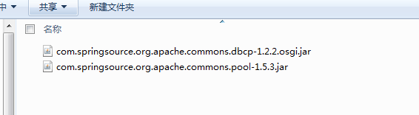

配置DBCP连接池
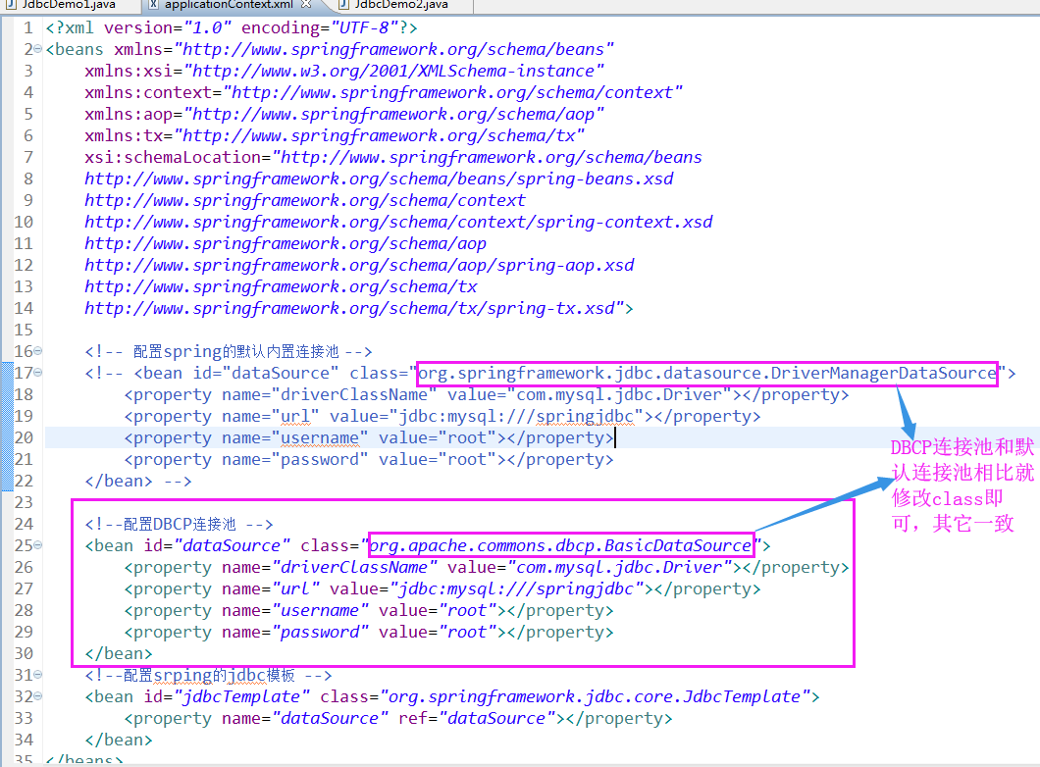

测试
